**ОРГАНИЗАЦИЯ РАБОТ**

Лабораторные работы проводятся на стендах в лаборатории

«Теоретические основы электротехники» с использованием реального оборудования. Возможно также проведение работ на компьютере с использованием моделирующих программ WorkBench Electronics или Multisim, при этом содержание работ остается неизменным.

Для выполнения лабораторных работ учебная группа (подгруппа) разбивается на бригады по 2-4 человека.

Перед проведением работы студенты должны ознакомиться с ее описанием и заданиями, изучить соответствующий раздел теоретического курса, подготовить (начертить) электрические схемы и таблицы для результатов измерений и вычислений.

Допуск студентов к лабораторной работе осуществляется на основе

индивидуальной беседы преподавателя со студентом или при условии положительных ответов студента на вопросы автоматизированных средств контроля. Допуск к очередной работе может производиться при условии предварительной защиты предыдущих работ. При недопуске студент обеспечивается индивидуальным учебным заданием и должен находиться до окончания занятий в учебной лаборатории.

Прежде чем приступить к сборке схемы лабораторной работы, нужно подобрать необходимые приборы, вспомогательную аппаратуру (реостаты, шунты, магазины сопротивлений, емкостей и т.п.).

Сборку электрической схемы следует начинать с основных силовых цепей, включающих нагрузки, амперметры, токовые обмотки ваттметров. После этого подключить вольтметры и обмотки напряжений ваттметров. После окончания сборки схемы следует предъявить ее для проверки преподавателю. **Включать схему под напряжение только с разрешения преподавателя!**

**ОФОРМЛЕНИЕ ОТЧЕТА И ЗАЩИТА**

После оформления экспериментальной части лабораторной работы студенты обрабатывают результаты и составляют отчет о проделанной работе. Отчет оформляется в тетради или на специальных бланках выполнения лабораторных работ.

Схемы, таблицы, графики выполняются карандашом в соответствии с требованиями стандартов ЕСКД. Допускается применение средств компьютерной графики.

Защита лабораторной работы производится непосредственно после ее выполнения и оформления на данном или следующем занятии в лаборатории.

ЛАБОРАТОРНАЯ РАБОТА № 1

ИССЛЕДОВАНИЕ ГЕНЕРАТОРА ПОСТОЯННОГО ТОКА ПАРАЛЛЕЛЬНОГО ВОЗБУЖДЕНИЯ

**Цель работы**

1. Ознакомление с устройством и принципом действия электрических машин на примере генератора постоянного тока.

2. Экспериментальное исследование основных характеристик генератора параллельного возбуждения.

**1. Краткие теоретические сведения**

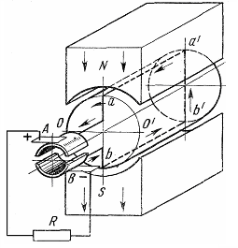Принцип действия генератора постоянного тока основан на явлении электромагнитной индукции. Сущность этого явления в применении к генератору постоянного тока состоит в том, что в обмотке, расположенной на стальном сердечнике, находящемся в магнитном поле и приведенном во вращение внешней силой двигателя, наводится ЭДС (рис1.1).

Рис.1.1

Величину ЭДС обмотки генератора можно определить следующим образом. В каждом проводнике обмотки якоря в процессе работы генератора постоянного тока наводится ЭДС.

е = В **⋅** l **⋅** υ,

где B – индукция в воздушном зазоре машины; l– длина проводника (l равна отрезку aa');

υ– линейная скорость проводника.

Магнитная индукция в разных точках воздушного зазора неодинакова и отличается по величине и по знаку. Среднее значение ЭДС в проводниках обмотки:

Еср = Вср **⋅** l **⋅** υ.

ЭДС обмотки якоря Ея определяется произведением среднего значения ЭДС одного проводника на число последовательно соединенных проводников одной параллельной ветви обмотки якоря:



где N - число проводников обмотки якоря; 2а - число параллельных ветвей, т.е. групп последовательно соединенных витков (секций), ток в которых имеет одинаковое направление.

Воспользовавшись выражением линейной скорости , получим:

.

Здесь D - диаметр якоря (отрезок a'b'), n - частота вращения якоря, об/мин. Расстояние, измеренное по окружности якоря между соседними полюсами машины, называют полюсным делением τ, а число пар полюсов машины обозначено p. Учитывая, что полюсное деление , то πD= τ 2р и для ЭДС обмотки якоря получим:



Произведение l **⋅**τ представляет площадь, через которую проходит магнитный поток полюса Ф, поэтому

Вср **⋅** l **⋅** τ = Ф.

Обозначив постоянную величину  через Се - конструктивную постоянную машины, окончательно получим:

Ея = Се **⋅** Ф **⋅** n.

Уравнение электрического равновесия генератора (уравнение для электрической цепи якоря) постоянного тока:

Е = U + Iя **⋅** Rям + 2ΔUщ ,

где Е - ЭДС генератора; U - напряжение на зажимах генератора; Iя - ток якоря;  Rям - сопротивление последовательно соединенных обмоток якоря и дополнительных полюсов; 2ΔUщ - падение напряжения на сопротивлении Rщ щеточных контактов.

Обозначив через Rя сопротивление цепи якоря Rя = Rям + Rщ, получим уравнение в более простом виде:

 Е = U + IяRя  (1.1)

Умножив обе части равенства (1.1) на ток якоря, получим уравнение баланса мощностей:

ЕIя = UIя + Iя2Rя. (1.2)

Для генератора с параллельным возбуждением

Iя = I + Iв, (1.3)

где I - ток нагрузки, Iв - ток возбуждения.

Уравнение баланса мощностей принимает вид:

ЕIя = UI + UIв + Iя2Rя , (1.4)

где ЕIя = Рэм - электромагнитная мощность генератора; UI = Р2 - полезная мощность; UIв - потери в цепи возбуждения; Iя2Rя - потери в цепи якоря.

При подключении нагрузки ток якоря Iя создает в генераторе электромагнитный момент Мэм, соответствующий его электромагнитной мощности, Рэм который выражается формулой:

 , где 

или

 (1.5)

где  - конструктивная постоянная машины; Ω - угловая скорость вала генератора.

Этот момент является тормозным по отношению к моменту МI, приложенному к валу генератора со стороны первичного двигателя. МI больше Мэм на величину момента холостого хода генератора Мо, соответствующего механическим потерям ΔРмех и потерям в стали ΔРс,

МI = Мэм + Мо. (1.6)

Мощность, подведенная к генератору, равна:

Р1 = Рэм + ΔРмех + ΔРс = Рэм + Ро.

Коэффициент полезного действия (КПД) генератора определяется соотношением:

,

где: Р1 – мощность, подводимая к генератору; Р2 – полезная мощность, отдаваемая генератором,  – сумма потерь.

Максимум КПД наступает при равенстве суммы ΔРмех + ΔРс электрическим потерям в обмотках ΔРэ.

Кроме перечисленных потерь в машинах постоянного тока возникают также добавочные потери, вызываемые пульсациями магнитного потока, магнитными полями коммутируемых секций якоря, искажением основного потока, действием реакции якоря. Они составляют примерно 1% от полезной мощности генератора.

Генераторы постоянного тока обычно классифицируют по способу подключения обмотки возбуждения, т.к. от этого существенно зависят характеристики генераторов. На рис.1.2 показаны основные схемы генераторов.

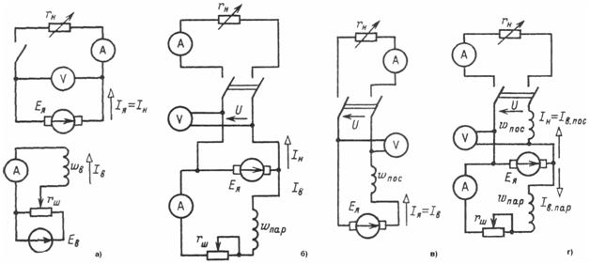

Рис.1.2. Схемы генераторов: а) с независимым возбуждением; б) параллельным; в) последовательным; г) смешанным.

На рисунке обозначены: wв – обмотка возбуждения; wпар, wпос – соответственно параллельная и последовательная обмотки возбуждения.

**1.1. Хар****акт****еристи****ки** **генератора пар****аллельн****ого** **возбуждения**

Магнитные и электрические свойства генераторов оцениваются по их основным характеристикам.

1) Характеристика холостого хода (рис. 1.3, а) представляет зависимость ЭДС Е генератора от тока возбуждения при постоянных значениях частоты вращения и токе нагрузки I, равном нулю, т.е.

Е = *f*(Iв) при n = const и I = 0.

Особенностью характеристики холостого хода является наличие остаточной ЭДС - Еост и относительно широкой петли гистерезиса. За практическую характеристику холостого хода принимается средняя (пунктирная) линия между восходящей и нисходящей ветвями.

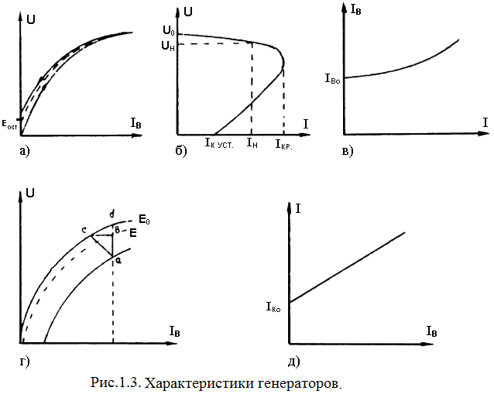

2) Внешняя характеристика (рис.1.3,б) генератора представляет зависимость напряжения U от тока нагрузки I (тока якоря) при постоянных значениях частоты вращения n и сопротивления цепи возбуждения Rв, т.е.  U=*f*(Iв) при n = const и Rв = Rвном.С ростом нагрузки напряжение генератора падает сначала за счет падения напряжения на внутреннем сопротивлении машины IяRя и уменьшения тока возбуждения из-за снижения напряжения, а также за счет размагничивающего действия поперечной реакции якоря, вызывающей уменьшение результирующего магнитного потока. При перегрузках вследствие большего размагничивания машины поле генератора с параллельным возбуждением опрокидывается и установившийся ток при коротком замыкании  Iк уст определяется остаточным магнитным потоком. Несмотря на то, что Iк уст может быть меньше номинального, короткие замыкания опасны из-за того, что переходный ток короткого замыкания значителен. Кроме того, длительное протекание установившегося тока Iк уст может привести к размагничиванию машины.

3) Регулировочная характеристика (рис. 1.3, в) представляет зависимость тока возбуждения Iв от тока нагрузки I при постоянной частоте вращения n и напряжении U

Iв = *f*(I) при n = const и U = const.

Регулировочные характеристики показывают, как надо изменять ток возбуждения при изменении нагрузки, чтобы напряжение оставалось постоянным.

4) Нагрузочная характеристика (рис. 1.3, г) представляет зависимость напряжения генератора U от тока возбуждения при постоянных значениях частоты вращения n и тока нагрузки I (ток якоря Iя), не равного нулю

U = *f*(Iв) при n = const и I = const.

По характеристике холостого хода и нагрузочной строится характеристический треугольник "авс", в котором катет "ав" равен падению напряжения в цепи якоря (IяRя), другой катет "вс" выражает магнитодвижущую силу (МДС) реакции якоря (в масштабе тока возбуждения), а гипотенуза "ас" пропорциональна току нагрузки. Падение напряжения "bd", равное разности между характеристикой холостого хода (Ео) и внутренней (Е), вызывается размагничивающим действием реакции якоря.

5) Характеристика короткого замыкания (рис. 1.3, д) представляет зависимость тока якоря Iя от тока возбуждения Iв при постоянных значениях частоты вращения и напряжении, равном нулю

Iя = *f*(Iв) при n = const и U = 0.

Снятие характеристики приводится по схеме с независимым возбуждением при пониженном токе возбуждения. Магнитная система машины при этом не насыщена.

**1.2.** **Самовозбуждение** **генератора**

В генераторе параллельного возбуждения обмотка возбуждения включена параллельно обмотке якоря, для питания ее не требуется постороннего источника питания. Напряжение на обмотку возбуждения подается с зажимов якоря генератора. Ток в обмотке возбуждения:

.

Вольтамперная характеристика цепи возбуждения IвRв = *f*(Iв) при Rв= соnst представляет собой прямую, проходящую через начало координат (рис. 1.4).

Самовозбуждение генератора происходит вследствие того, что магнитная система машины, будучи однажды намагниченной, сохраняет небольшой магнитный поток за счет остаточного магнетизма Фост. При вращении якоря этот поток наводит в обмотке якоря небольшую ЭДС - Еост, под действием которой в цепи возбуждения возникает небольшой ток Iв. Если МДС 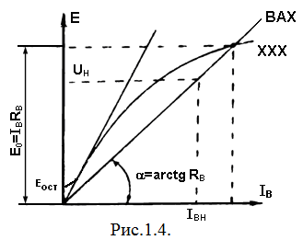возбуждения IвWв создает поток, направленный согласно с потоком Фост, то произойдет увеличение магнитного потока машины. Это приведет к дополнительному увеличению ЭДС Е01 генератора. Увеличение ЭДС генератора приведет к увеличению тока возбуждения Iв и т.д. Процесс постоянного нарастания ЭДС продолжается, пока напряжение генератора не достигнет определенной величины, зависящей от параметров генератора. Величина ЭДС Ео, до которой самовозбудится генератор, зависит от угла наклона вольтамперной характеристики, т.е. от сопротивления цепи возбуждения Rв. Следовательно, чем больше Rв, тем меньше ЭДС Ео, до которой самовозбудится генератор. При Rв > Rкр генератор вообще не самовозбуждается.

Поэтому самовозбуждение генератора с параллельным возбуждением возможно лишь при соблюдении следующих условий:

1) магнитная цепь машины должна иметь поток остаточного магнетизма;

2) магнитный поток, создаваемый обмоткой возбуждения, должен быть направлен согласно с потоком остаточного магнетизма;

3) сопротивление цепи возбуждения должно быть меньше критического.

**2. Програм****ма р****аботы**

1) Ознакомьтесь с устройством и принципом работы генератора постоянного тока.

2) Снять основные характеристики генератора: холостого хода, внешнюю, регулировочную, короткого замыкания.

3) Построить перечисленные характеристики по снятым экспериментальным данным.

**3. Электрическая сх****ема уст****ановки и порядок р****аботы**

1) Ознакомьтесь с устройством генератора постоянного тока.

2) Запишите номинальные данные исследуемого агрегата: Uн=28 В, Iн=12 А, nном=4000 об/мин.

3) Подберите измерительную аппаратуру для проведения исследований.

4) Соберите электрическую схему установки (рис. 1.5).

5) Подготовьте таблицы для записи результатов измерений (1.1, 1.2, 1.3, 1.4, 1.5).

6) Сообщите преподавателю о готовности схемы к выполнению исследований и после его разрешения выполните программу исследований.

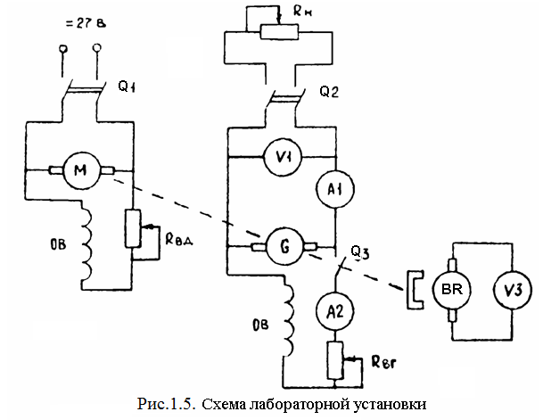

**3.1.Снятие харак****тери****стик****и холост****ого хода Е = *f*(Iв) при n = const,I = 0.**

1) После проверки схемы установки преподавателем возвратите схему в исходное положение: реостаты Rвг - максимальное сопротивление, реостат Rвд - минимальное сопротивление.

2) Включите источник питания электродвигателя, напряжение которого должно быть 27-28 В. После чего включите электродвигатель выключателем Q1, затем, увеличивая сопротивление реостата Rвд, установите заданную частоту вращения генератора n=nном, которая контролируется по показанию вольтметра U3 (6 В соответствует 1000 об/мин). Снимите и запишите в табл. 1.1 значения Uг и Iв по показаниям приборов.

3) Включите обмотку возбуждения генератора выключателем Q3. Запишите значения Uг и Iв. Для построения восходящей ветви плавно увеличивая ток возбуждения до максимального значения, зафиксируйте значения Uг и Iв на этом диапазоне изменения напряжения. Затем для построения нисходящей ветви, плавно уменьшите ток возбуждения до минимального значения, фиксируя значения Uг и Iв . Отключите обмотку возбуждения генератора (выключатель Q3 ) и запишите значения Uг и Iв .

4) Выключите приводной электродвигатель.

5) По измеренным данным постройте восходящую и нисходящую ветви характеристики намагничивания Uг = *f*(Iв), падением напряжения в цепи якоря при холостом ходе и реакцией якоря можно пренебречь, приняв Е0 ≈ U0. Проведите среднюю линию между этими ветвями. Эта линия и принимается за практическую характеристику холостого хода генератора.

Таблица 1.1

|  |  |  |  |  |  |  |
| --- | --- | --- | --- | --- | --- | --- |
| № отсчета | Восходящая ветвь | | Нисходящая ветвь | | Среднее значение | |
| Uг, В | IВ, А | Uг, В | IВ, А | Uг, В | IВ, А |
|  |  |  |  |  |  |  |

**3.2.Снятие** **внешней характеристики** **генератора Uг = *f*(I)**

**пр****и Rв = const, n = nном = const**

1) Включите двигатель (приводной) в соответствии с п. 2) раздела 3.1. Установите частоту вращения генератора n=nном и поддерживайте ее неизменной в процессе опыта.

2) Включите возбуждение генератора и реостатом Rвг отрегулируйте номинальное напряжение генератора Uг = Uном = 28 В.

3) Установите максимальное сопротивление Rн и включите нагрузку (выключатель Q2). Плавно уменьшая сопротивление Rн, установите по амперметру А1 номинальный ток генератора (Iн). Одновременно реостатом Rвг поддерживайтенапряжение генератора (Uг), равное номинальному (28 В). Снимите и запишите в табл. 1.2 показания приборов I, Uг, Iв.

4) Плавно увеличьте сопротивление нагрузки до максимального значения. Запишите значения I, Uг, Iв. Отключите нагрузку (выключатель Q2), запишите значения Uг, Iв и снова включите нагрузку.

5) Выполните регулировки согласно пункта 3). После чего, плавно уменьшая сопротивление нагрузки Rн вплоть до короткого замыкания, снимите и запишите в табл. 1.2 8-10 значений показаний приборов I, Uг, Iв на этом диапазоне нагрузки.

6) Установите максимальное значение сопротивления (реостат введен полностью) и отключите нагрузку.

7) Выключите электродвигатель.

Таблица 1.2

|  |  |  |  |  |
| --- | --- | --- | --- | --- |
| № отсчета | I, А | Uг, В | Iв, В | Примечание |
| 1 |  |  |  |  |
| 2 |  |  |  |  |
| .  .  . |  |  |  |  |

**3.3.Снятие регули****ровочной характеристики** **Iв = *f*(I) при**

**Uг = Uном = const, n = nном = const**

1) Отключите выключателем Q2 нагрузку генератора. Включите электродвигатель и установите номинальные значения частоты вращения (реостатом Rвд) и напряжения генератора (реостатом Rвг).

2) Установите реостат Rн в положение максимального сопротивления и подключите его к генератору. Снимите и запишите в табл. 1.3 значения I,Uг,Iв,n.

3) Поддерживая постоянными частоту вращения и напряжение генератора, плавно увеличьте ток нагрузки до номинального. Через равные значения приращения тока нагрузки (6-7 точек) снимите к запишите в табл. 1.3 значения I, Uг, Iв, n.

4) Уменьшите реостатом Rн ток нагрузки до минимального значения и отключите нагрузку.

5) Выключите электродвигатель.

6) По полученным данным постройте регулировочную характеристику генератора.

Таблица 1.3

|  |  |  |  |  |
| --- | --- | --- | --- | --- |
| № отсчета | I, А | IB, А | Uг = Uном, В | n = nном, об/мин |
|  |  |  |  |  |

**3.4.Снятие** **характеристики короткого** **замыкания Iя = *f*(Iв)**

**при n = nном= сonst, Uг = 0**

1) Соберите электрическую схему генератора в соответствии с рис. 1.6, не изменяя схемы включения электродвигателя.

2) Установите ползунок потенциометра Rвг в исходное положение, обеспечивающее минимальный ток возбуждения генератора (Iв min). Включите питание цепи возбуждения. Запишите значения Iя и Iв в табл. 1.4.

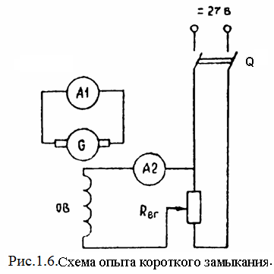

3) Плавно увеличьте ток возбуждения до значения IЯ = Iном ,снимите 2-3 показания амперметра А1 и А2 (Iя, Iв).

4) Возвратите ползунок потенциометра Rвг в исходное положение, отключите питание цепи возбуждения генератора, выключите приводной электродвигатель.

5) По полученным данным постройте характеристику короткого замыкания.

Таблица 1.4

|  |  |  |  |
| --- | --- | --- | --- |
| № отсчета | I, А | IB, А | n=nном, об/мин |
|  |  |  |  |

**4. Сод****ер****жание от****чета**

1) Номинальные данные генератора.

2) Электрическая схема установки.

3) Таблицы измерений и вычислений.

4) Расчетные формулы и примеры расчета.

5) Характеристики генератора: холостого хода, внешняя, регулировочная, короткого замыкания.

6) Выводы по работе.

**5. Ко****нтрольные в****опросы**

1) Поясните устройства и принцип работы машин постоянного тока.

2) На какие группы делятся генераторы по способу их возбуждения и в чем состоит их отличие?

3) Напишите и поясните уравнение электрического равновесия генератора.

4) Напишите и поясните уравнение баланса мощностей генератора.

5) Почему с увеличением тока нагрузки напряжение на выходе генератора уменьшается?

6) В чем заключается принцип самовозбуждения и каковы условия самовозбуждения для генератора с параллельным возбуждением?

7) Почему восходящая и нисходящая ветви характеристики холостого хода генератора не совпадают?

8) Как выражается коэффициент полезного действия генератора?

9) Каково назначение добавочных полюсов и компенсационной обмотки?

10) Чем объясняется нелинейный характер регулировочной характеристики генератора с параллельным возбуждением?

11) Каково назначение коллектора в генераторе постоянного тока?

12) Что такое размагничивающее действие реакции якоря?

13) Какие участки содержит магнитная цепь машины?

14) В чем сущность явления реакции якоря машин постоянного тока?

15) Каковы причины, способные вызвать круговой огонь по коллектору?

16) Чем обусловлено падение напряжения генератора с ростом нагрузки?

17) Почему характеристика короткого замыкания имеет вид линейной зависимости?

18) Когда заканчивается процесс самовозбуждения генератора?

19) Почему ток установившегося короткого замыкания не опасен для генератора с параллельным возбуждением?

20) Чем обусловлен ток короткого замыкания Iко при токе возбуждения, равном нулю?

ЛАБОРАТОРНАЯ РАБОТА № 2

ИССЛЕДОВАНИЕ РЕЗОНАНСНОГО РЕГУЛЯТОРА ЯРКОСТИ

**Цель работы**

1. Ознакомление с принципом действия резонансного регулятора яркости аэродромных огней.

2. Экспериментальное исследование основных характеристик регулятора яркости в программной среде моделирования электронных схем Multisim.

**1. Краткие теоретические сведения**

Светосигнальные посадочные системы должны обеспечивать необходимую яркость огней в зависимости от метеоусловий. В соответствии с нормами ИКАО существует пять ступеней яркости аэродромных огней: 100%, 30%, 10%, 3%, 1% от номинальной силы света огня. Для регулирования яркости огня изменяют величину тока, протекающего через источник света. Номинальный ток аэродромных источников света равен 6.6 А, для того чтобы обеспечить указанные ступени яркости, токи через источник света должны составлять: 6.6А, 5.36А, 4.53А, 3.86А, 3.36А. Устанавливают необходимый ток с помощью устройства, которое называется регулятор яркости. Регулятор яркости обеспечивает стабилизацию тока с погрешностью не более ±0.1 А и, кроме того, выполняет ряд дополнительных функций, например, контроль изоляции кабельных линий.

С целью обеспечения одинаковой яркости всех огней вдоль ВПП они включаются последовательно через трансформаторы тока, образуя так называемое кабельное кольцо. Трансформаторы тока обычно имеют коэффициент трансформации 1 и обеспечивают изоляцию источника света от высокого напряжения в кабельном кольце, которое может достигать нескольких киловольт.

Стабилизация тока в кабельном кольце может быть обеспечена разными способами: с помощью резонансного моста, магнитных усилителей, тиристорных регуляторов. В данной работе рассматривается работа резонансного моста.

На рис. 2.1 показана принципиальная схема резонансного моста, используемого в регуляторе яркости.

*Значения индуктивности дроссельных катушек и емкостей кон­денсаторов подобраны так, что индуктивные сопротивления катушек равны емкостным сопротивлениям конденсатора*, т. е.

где ω — угловая частота тока питающей сети.

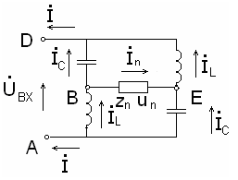

В данном случае мостовая схема является уравновешенной. Для вывода необходимых соотношений для резонансного моста введем следующие обозначения:

─ входное напряжение (напряжение сети);

─ напряжение на полезной нагрузке;

─ сила тока в питающей сети;

─ сила тока в катушке;

Рис.2.1

─ сила тока в конденсаторе;

─ сила тока полезной нагрузки.

Для указанных на рис.2.1 направлений мгновенных токов можно написать

, (2.1)

откуда (2.2)

Для падения напряжения между точками А и Д по второму закону Кирхгофа имеем:

.

Перед вторым членом в выражении поставлен знак минус потому, что емкостный ток опережает индуктивный на 180°.

Заменив в уравнении из выражения (2.1) и из выражения (2.2), получим:

Так как мост уравновешен и вторые члены выражений равны нулю, то:

откуда

(2.3)

Это выражение показывает, что ток нагрузки при постоянных значениях входного напряжения, индуктивности и емкости моста является величиной постоянной и не зависит от сопротивления нагрузки.

Мощность же, потребляемая из сети, и мощность выходной цепи будет увеличиваться с увеличением нагрузки. В первичной цепи с увеличением нагрузки увеличивается сила тока, а в выходной цепи увеличивается напряжение.

Для напряжения в выходной цепи будет действительно уравнение

Заменив в этом уравнении его значением из выражения (2.3), получим:

(2.4)

Это выражение показывает, что напряжение в выходной цепи резонансного моста прямо пропорционально сопротивлению нагрузки.

При минимальном значении сопротивления нагрузки, т. е. когда , что равносильно короткому замыканию в цепи нагрузки, на­пряжение на выходе моста будет иметь нулевое значение, а при , что равносильно разрыву в цепи нагрузки, напряжение на выходе моста возрастает до бесконечности.

Таким образом, выходная цепь резонансного моста не боится короткого замыкания, но не допускает разрывов в своей цепи, т. е. обладает противоположными свойствами по сравнению с обычными схемами.

Для полной характеристики резонансного моста следует определить, от каких параметров зависит входной ток моста, т. е. ток, потребляемый резонансным мостом от сети.

Для контура ВАЕ (рис.2.1) в соответствии со вторым законом Кирхгофа можно написать равенство

Так как мост уравновешен и справедливо равенство

будем иметь:

На основании этого уравнения и выражения (2.4) получим:

Из полученного выражения следует, что ток, потребляемый резонансным мостом из сети, прямо пропорционален сопротивлению нагрузки, включенной в выходную цепь моста.

Мы рассмотрели основные закономерности для идеального резонансного моста переменного тока, т. е. для такого случая, когда отсутствуют активные потери в индуктивных и емкостных сопротивлениях, установленных в плечах моста, и когда строго соблюдается равенство:

В реальных схемах резонансного моста нельзя обеспечить строгое соблюдение этого равенства при всех режимах работы вследствие:

а) различных активных потерь в дросселях и конденсаторах (в конденсаторах они составляют ~ 1%, а в дросселях — около 5% от реактивной мощности);

б) неточного подбора величин емкости конденсаторов и индуктивности дросселей (по техническим условиям для них имеются определенные допуски от номинального значения);

в) колебания частоты питающей сети.

В этом случае полученные выше выражения для выходного тока, выходного напряжения и тока, потребляемого из сети, будут давать результаты, несколько отличные от расчетных значений. Это приводит к тому, что выходной ток In при изменении на­грузки не будет иметь постоянную величину. Выходное напряжение и входной ток при крайних значениях нагрузки, т. е. при Zn = ∞ и Zn = 0, соответственно не возрастают до бесконечно большого зна­чения и не снижаются до нуля, а имеют некоторые конечные значения, но приближающиеся к этим величинам.

Чтобы избежать чрезмерного повышения напряжения при обрыве в цепи нагрузки, выходная диагональ резонансного моста подключается к нагрузке через специальный изолирующий (выходной) трансформатор. Обычно коэффициент трансформации этого трансформатора равен единице. В этом случае при обрывах в цепи нагрузки выходная диагональ резонансного моста остается замкнутой на первичную обмотку изолирующего трансформатора, а величина тока в выходной диагонали моста равна току холостого хода трансформатора. Наступающее при этом магнитное насыщение в изолирующем трансформаторе ограничивает напряжение на выходе моста.

К резонансному мосту может быть подано любое напряжение, в том числе и стандартное сетевое напряжение в 220 или 380 В. Если резонансный мост питать таким напряжением, то для получения необходимой мощности регулятора яркости потребуются конденсаторы и дроссели большой емкости и индуктивности, поэтому напряжение питания моста обычно повышают.

Повышение напряжения сети производится при помощи регулировочного трансформатора, переключение отпаек которого обеспечивает регулировку ступеней яркости огней. Схема подключения огней к резонансному регулятору яркости приведена на рис.2.2.

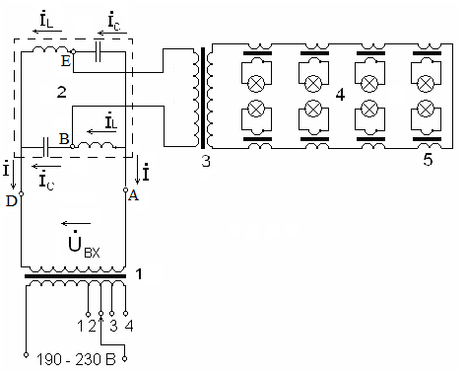

Рис. 2.2. Принципиальная схема питания огней ВПП при помощи регулятора яркости:

1 -регулирующий трансформатор; 2- резонансный мост; 3- изолирующий трансформатор; 4- кабельное кольцо; 5- трансформатор тока огня.

**2. Программа работы**

1) Ознакомьтесь с принципом работы резонансного регулятора тока.

2) Провести моделирование режимов работы резонансного регулятора с помощью программного эмулятора электронных схем Multisim 10. Снять и построить зависимости:

-выходного тока регулятора от сопротивления нагрузки, входного тока моста от сопротивления нагрузки для 1-й и 5-й ступеней яркости;

-потребляемой мощности от сети, напряжения на кабельном кольце и напряжения на конденсаторе от ступеней яркости.

**3. Порядок работы**

1) Ознакомьтесь с программой моделирования Multisim.

2) Запустите среду моделирования Multisim и откройте файл «Резонансный РЯ» из директории, указанной преподавателем.

3) Проверьте соответствие схемы моделирования схеме, приведенной на рис.2.3, при необходимости внесите соответствующие коррективы. Сопротивление нагрузки 25 Ом соответствует сопротивлению группы ламп входных огней ВПП (11ламп мощностью 100 Вт каждая).

4) Измерьте значения выходного тока регулятора, входного тока моста, потребляемой мощности от сети и напряжения на конденсаторе для различных ступеней яркости, данные занесите в табл. 2.1.

Таблица 2.1

|  |  |  |  |  |  |
| --- | --- | --- | --- | --- | --- |
| Ступени яркости | 1(1%) | 2(3%) | 3(10%) | 4(30%) | 5(100%) |
| Ток ламп, А |  |  |  |  |  |
| Ток на входе моста, А |  |  |  |  |  |
| Потребляемая мощность, (кVA) |  |  |  |  |  |
| Напряжение UC, В |  |  |  |  |  |

Для установки требуемой ступени яркости пропорционально изменяйте напряжение источника V1 (см. примечание), напряжение 220 В соответствует 5-й ступени яркости. Постройте графики для табл. 2.1.

***Примечание*.** Для изменения какого-либо параметра элемента необходимо установить указатель мыши на элемент и нажать правую кнопку мыши, в открывшемся меню выбрать подменю «свойства» и установить требуемые параметры. Установку параметров проводить при отключенном положении выключателя моделирования.

5) Измерьте: значения выходного тока регулятора, входного тока моста, потребляемой мощности от сети и напряжения на кабельном кольце для различных сопротивлений нагрузки кабельного кольца, данные занесите в табл. 2.2. Для этого установите номинальное напряжение источника (V1=220 В) и, изменяя сопротивление R1 от 1 Ом до 1000 Ом, заполните табл. 2.2. Постройте соответствующие зависимости.

Таблица 2.2

|  |  |  |  |  |  |  |  |  |  |  |  |
| --- | --- | --- | --- | --- | --- | --- | --- | --- | --- | --- | --- |
| Сопротивление нагрузки, Ом | 1 | 2 | 4 | 8 | 16 | 32 | 64 | 128 | 256 | 612 | 1000 |
| Ток ламп, А |  |  |  |  |  |  |  |  |  |  |  |
| Ток на входе моста, А |  |  |  |  |  |  |  |  |  |  |  |
| Потребляемая мощность, кVA |  |  |  |  |  |  |  |  |  |  |  |
| Напряжение на нагрузке, В |  |  |  |  |  |  |  |  |  |  |  |

6) Исследуйте влияние погрешности напряжения питания и частоты на точность стабилизации тока резонансным мостом. Для этого постройте зависимости тока нагрузки моста для трех значений напряжения (200, 220, 240 В) и трех значений частоты (49, 50,51 Гц). Сопротивление нагрузки должно быть 25 Ом.



Рис.2.3. Схема моделирования резонансного РЯ

**4. Содержание отчета**

1. Цель работы.

2. Электрическая схема моделирования.

3. Таблицы измерений и вычислений.

4. Построенные зависимости.

5. Выводы по работе.

**5. Контрольные вопросы**

1. Назовите ступени яркости аэродромных огней.

2. Нарисуйте схему соединения аэродромных огней одного назначения.

3. Как обеспечивается постоянство яркости аэродромных огней?

4. Каким достоинством обладает резонансный мост?

5. Как изменится яркость огней кабельного кольца в случаях:

-перегорания одной или нескольких ламп?

-короткого замыкания первичной или вторичной обмоток изолирующего трансформатора лампы?

6. В чем опасность обрыва кабельного кольца?

ЛАБОРАТОРНАЯ РАБОТА № 3

ИССЛЕДОВАНИЕ УПРАВЛЯЕМОГО ТИРИСТОРНОГО ВЫПРЯМИТЕЛЯ

**Цель работы**

1. Ознакомиться с импульсно-фазовым способом управления тиристором – основным исполнительным элементом тиристорных регуляторов яркости и вспомогательных источников электропитания.

2. Изучить принцип действия и устройство однофазного управляемого тиристорного выпрямителя.

3. Снять временные диаграммы и угловую характеристику управляемого выпрямителя при работе на активную нагрузку.

**1. Краткие теоретические сведения**

В настоящее время основным типом регуляторов яркости аэродромного светосигнального оборудования являются тиристорные регуляторы, выпускаемые на мощности от единиц до десятков киловатт. Регулирование величины тока в кабельном кольце осуществляется путем изменения времени открытого состояния тиристора в течение периода питающего напряжения. Тиристор в данном случае используется как мощный управляемый ключ, причем для управления нагрузкой на переменном токе используется встречно-параллельное включение тиристоров или их разновидность – симисторы.

Управляемые тиристорные выпрямители также применяются в бесперебойных источниках электропитания.

**1.1. Описание лабораторной установки**

Исследуемый однофазный управляемый выпрямитель (рис.3.1) содержит:

1. тиристор VS, включенный по однополупериодной схеме выпрямления;
2. фазосмещающее устройство - мостовой фазовращатель МФВ;
3. блок формирования импульсов БФИ;
4. блок питания схемы управления БПУ.

Управляемый выпрямитель позволяет изменять величину выпрямленного напряжения. Регулирование напряжения на выходе выпрямителя сводится к управлению моментом отпирания тиристора VS. Это достигается за счет изменения угла сдвига фаз между анодным напряжением и напряжением, подаваемым на управляющий электрод тиристора.

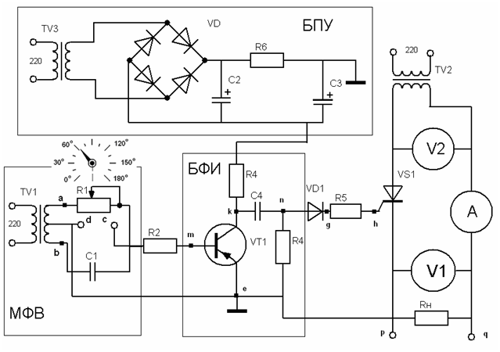

Рис.3.1

В схеме реализован импульсно-фазовый способ управления по так называемому “горизонтальному принципу”. На управляющий электрод тиристора подаются импульсы напряжения UY (рис.3.2), которые могут сдвигаться во времени по отношению к моменту появления положительной полуволны напряжения на аноде тиристора. В результате меняется момент отпирания тиристора. Начиная с этого момента и до конца положительной полуволны анодного напряжения, тиристор находится в открытом состоянии.

Фазовый сдвиг α, соответствующий моменту отпирания тиристора, называется углом управления.

При работе выпрямителя на активную нагрузку RH среднее значение выпрямленного напряжения определяется выражением:

|  |  |
| --- | --- |
|  | (3.1) |

где U0 - среднее значение напряжения неуправляемого выпрямителя.

**

На рис. 3.2 (а), (б), (в) изображены кривые выпрямленного напряжения

Рис.3.2

для трех значений угла управления: α = 0, α = 900, α = 1800.

Для четкого и надежного отпирания тиристора управляющие импульсы должны иметь крутой фронт и достаточную амплитуду. Формирование управляющих импульсов осуществляется блоком БФИ.

Для изменения времени прихода импульсов на управляющий электрод тиристора необходимо смещать фазу напряжения, поступающего на вход БФИ. Если это напряжение, оставаясь неизменным по амплитуде, перемещается вдоль оси абсцисс, то такой принцип управления называют “горизонтальным”.

На схеме рис. 3.1 напряжение в цепь управления тиристора VS подается через блок БФИ от мостового фазовращателя (МФВ). Фазовращатель состоит из трансформатора TV1 с выводом средней точки вторичной обмотки, конденсатора С1 и переменного резистора R1.

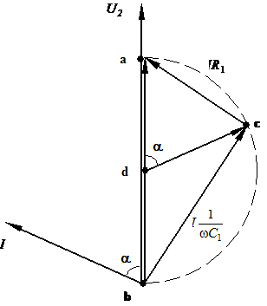

При изменении R1 от нуля до максимального значения фаза напряжения на диагонали моста Ucd плавно изменяется от 00 до 1800. Для иллюстрации на рис.3.3 приведена векторная диаграмма мостового фазовращателя.

Из диаграммы видно, что при изменении сопротивления резистора в пределах 0 ≤ R1 < ∞ конец вектора Ucd перемещается по дуге окружности от точки *а* до точки *b*. При этом вектор Ucd, оставаясь неизменным по величине, поворачивается на 1800.

Рис.3.3

Если напряжения вторичных обмоток трансформатора ТV-1 и ТV-2 совпадают по фазе, то фаза напряжения Ucd практически равна углу управления α.

Из векторной диаграммы: . (3.2)

Управляющее напряжение с диагонали фазовращателя через балластный резистор R2 поступает на блок формирования импульсов БФИ. Блок выполнен на транзисторе VТ p-n-p типа, включенном по схеме с общим эмиттером и работающем в ключевом режиме. Нагрузкой транзистора служит резистор R3.

Амплитуда синусоидального напряжения между базой и эмиттером достаточна для создания насыщенного состояния транзистора. В отрицательный полупериод, когда база транзистора приобретает более низкий потенциал, чем эмиттер, транзистор V открывается и выходит в режим насыщения. В положительный полупериод транзистор закрывается. Вследствие этого выходное напряжение на коллекторе имеет трапецеидальную форму.

После дифференцирования трапецеидального напряжения цепочкой R4 С4 формируются пикообразные импульсы с крутым передним фронтом. В момент насыщения транзистора создается импульс положительной полярности, при закрывании - отрицательной.

Для управления тиристором используются импульсы только положительной полярности. Отрицательные импульсы срезаются диодом VD1, включенным в цепь управляющего электрода тиристора Т. В ту же цепь включен резистор R5, ограничивающий амплитуду тока управления.

Визуальное наблюдение за формой управляющего импульса производится с помощью осциллографа С1-1,на вход которого подается напряжение с резистора R5.

Питание коллекторной цепи транзистора VT осуществляется от блока БПУ, состоящего из трансформатора TV3, мостового выпрямителя на диодах VD2; VD3; VD4; VD5 и сглаживающего фильтра С2 R6 С3.

Вольтметр V1 и амперметр А1 измеряют среднее значение выпрямленного напряжения и среднее значение выпрямленного тока.

Вольтметр V2 измеряет действующее значение напряжения на вторичной обмотке силового трансформатора TV2.

Резистор RН служит нагрузкой управляемого выпрямителя.

## **2. Методические указания к выполнению экспериментальной части**

1. Ознакомиться с лабораторным стендом и принципом работы управляе-мого выпрямителя.
2. Снять временные диаграммы *U*бэ(𝜔t); *U*кэ(𝜔t); *U*Д(𝜔t); *i*y(𝜔t); . Для этого установить резистором R1 угол управления α = ... (величина угла задается преподавателем) и с экрана осциллографа зарисовать кривые напряжения на базе транзистора *U*бэ(𝜔t) (точки - m; е), на коллекторе транзистора *U*кэ(𝜔t) (точки - k; e), форму импульсов после дифференцирующей цепочки *U*Д(𝜔t) (точки - n; e), форму импульса тока управления *i*y(𝜔t) (точки - g; e), а также кривую выпрямленного напряжения на нагрузке  (точки - p; q).

Для наглядности временные диаграммы рекомендуется изображать друг под другом с одинаковым масштабом по оси абсцисс, а оси ординат располагать на одной вертикали.

1. Вычислить сопротивление R1, обеспечивающее заданную величину угла управления α = ... и построить векторную диаграмму мостового фазовращателя, если С1 = 0,5 мкФ и коэффициент трансформации трансформатора TV1 равен 35.

По векторной диаграмме определить напряжение на диагонали мостового фазовращателя Ucd.

1. Снять угловую характеристику управляемого . Значения угла управления в пределах от 00 до 1800 устанавливать по шкале резистора R1 и контролировать по координатной сетке на экране осциллографа.

Результаты 7-8 измерений записать в табл. 3.1.

Таблица 3.1

|  |  |  |  |  |  |  |
| --- | --- | --- | --- | --- | --- | --- |
|  | Показания приборов | | | Расчет | | |
| α | V1 | I1 | V2 | **cos** α |  |  |
| Градусы | В | А | В | **-** | В | А |
| 0  -  -  180 |  |  |  |  |  |  |

1. Выполнить аналитический расчет угловой характеристики для тех же значений угла управления, что в п.4. Результаты вычислений записать в табл. 3.2.

На одной системе координат построить угловую характеристику , полученную опытным и расчетным путем.

## **3. Расчетные соотношения**

Напряжение  вычисляется по формуле (3.1).

Среднее значение напряжения на выходе неуправляемого выпрямителя, выполненного по однополупериодной схеме:

|  |  |
| --- | --- |
| , | (3.3) |

где *U2* - действующее значение напряжения на вторичной обмотке силового трансформатора TV2.

Среднее значение выпрямленного тока:

|  |  |
| --- | --- |
| , | (3.4) |

где RН = 165 Ом - сопротивление нагрузки выпрямителя.

## **4. Содержание отчета**

1. Наименование и цель работы.

2. Схема установки.

3. Основные сведения о тиристоре и измерительных приборах.

4. Результаты опытов и расчетов.

5. Основные расчетные формулы.

6. Графические материалы на миллиметровке (временные диаграммы, векторная диаграмма, угловая характеристика).

7. Заключение о соответствии результатов расчета и опыта.

## **5. Контрольные вопросы**

1. На чем основан принцип работы управляемого выпрямителя?

2. Как работает тиристор?

3. В чем преимущество импульсного воздействия на управляющий электрод тиристора?

4. Как происходит формирование управляющих импульсов в схеме управляемого выпрямителя?

1. Какую функцию в схеме управляемого выпрямителя выполняет мостовой фазовращатель?
2. Как работает блок формирования импульсов?
3. Как работает дифференцирующая цепочка?
4. В чем состоит импульсно-фазовый способ управления тиристором?
5. Как вычисляется среднее значение напряжения управляемого выпрямителя при работе на активную нагрузку?
6. Какой вид имеет угловая характеристика управляемого выпрямителя?
7. Где применяются управляемые выпрямители?

ЛАБОРАТОРНАЯ РАБОТА № 4

ИССЛЕДОВАНИЕ СТАТИЧЕСКИХ ПРЕОБРАЗОВАТЕЛЕЙ ЭЛЕКТРОЭНЕРГИИ

**Цель работы**

1). Ознакомление с устройством и принципом действия источников бесперебойного электропитания на базе статических преобразователей.

2). Экспериментальное исследование основных элементов статического преобразователя: конвертора, однофазного инвертора.

**1. Краткие теоретические сведения**

Источники бесперебойного электропитания широко применяются при организации электроснабжения электрических приемников особой группы первой категории. Они обеспечивают электропитание при отказах основных источников за счет энергии, накопленной в аккумуляторной батарее.

Структурная схема однофазного статического преобразователя приведена на рис.4.1. Основными элементами однофазного преобразователя являются: конвертор К, инвертор И, входной (Ф1) и выходной (Ф2) фильтры, а также измерительный орган ИО и модулятор ширины управляющих импульсов МШИ.

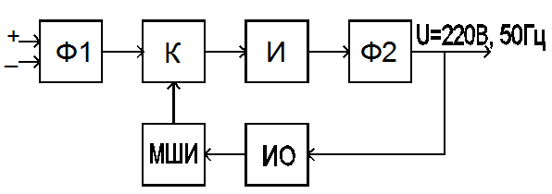

Рис.4.1

Конвертор предназначен для преобразования постоянного напряжения аккумуляторной батареи в регулируемое постоянное напряжение. Изменяя выходное напряжение конвертора, можно поддерживать неизменным выходное напряжение преобразователя при изменении его тока нагрузки или входного напряжения. Эту функцию автоматически выполняет регулятор напряжения преобразователя, который включает в свой состав конвертор, МШИ и ИО.

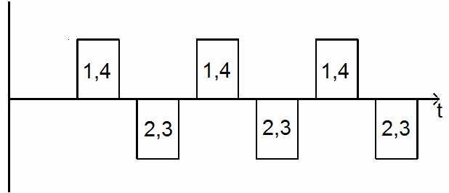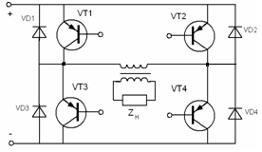

Инвертор служит для преобразования постоянного напряжения в переменное частотой 50 Гц. Инвертор чаще всего выполняется по мостовой схеме (рис.4.2). Транзисторы работают в ключевом режиме и включаются попарно, как показано на диаграмме рис.4.3: VT1, VT4 и VT2, VT3. В результате ток первичной обмотки трансформатора меняет свое направление каждые полпериода, и в выходной обмотке трансформатора будут наводиться двухполярные импульсы, форма которых будет повторять диаграмму на рис.4.3. Последовательность включения пар транзисторов, а также длительность их включенного состояния определяются импульсами управления, которые подаются на базы транзисторов от независимой схемы управления. Инверторы с таким способом управления силовыми транзисторами принято называть инверторами с независимым возбуждением. Из диаграммы рис.4.3 видно, что после закрытия пары транзисторов и перед открытием очередной пары выдерживается пауза (tп). Если установить tп =0, то вследствие инерционности процесса закрытия транзисторов в коммутационный период все четыре транзистора будут открыты, а источник питания замкнут накоротко через транзисторы, которые перегружаются, поэтому схему управления транзисторами проектируют таким образом, чтобы tп >0 .

Рис.4.3

Рис.4.2

Переключающие импульсы тока на базы транзисторов должны подаваться от источников, гальванически не связанных между собой, что обеспечивается применением специальных драйверных схем.

Транзисторы инверторов шунтируются диодами VD1-VD4, которые обеспечивают протекание тока при подключении активно-индуктивной нагрузки.

Для получения синусоидального напряжения на выходе преобразователя после инвертора устанавливаются LC фильтры – Ф2. С целью улучшения кривой напряжения и уменьшения массы фильтров преобразователя оптимизируют величину tп инвертора.

Степень приближения формы кривой к синусоидальной характеризуется коэффициентом нелинейных искажений *КН*:

где UН — действующее значение несинусоидальной кривой напряжения на выходе инвертора; U1 — действующее значение ее первой гармоники. Для чисто синусоидального сигнала КН=0, чем меньше КН, тем меньше масса фильтра Ф2.

Действующее значение выходного напряжения инвертора:

Для прямоугольной формы напряжения (tп =0) *КН=*0.484.

В общем случае tп≠0 и для таких сигналов (рис.4.4) вводится понятие *коэффициент заполнения импульса выходного напряжения* (q) q=(T—2tП)/T, где Т — период изменения напряжения.

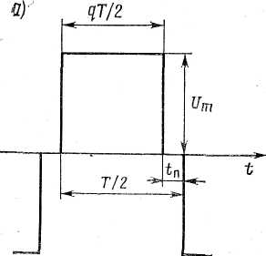При введении паузы tП

,

и, следовательно

Рис.4.4

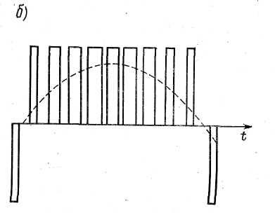Анализ зависимости КН от q показывает, что минимальное значение КН=0,27 получается при ширине импульса q=0,74 (пауза 43,4°). Учитывая, что при ширине импульса q=0,66 (пауза 60°) КН=0,312 и мало отличается от минимального значения, используют инверторы с q=0,66, так как при этом полностью исключается третья гармоника, а пятая и седьмая ослабляются, что значительно облегчает фильтрацию.

Приближение формы кривой выходного напряжения инвертора к синусоидальной в мостовой схеме может быть достигнуто и при многократной коммутации транзисторов во время полупериода основной частоты. Если при этом интервалы проводимости транзисторов VТ1 и VТ4 (VТ2 и VТ3) мостовой схемы в течение полупериода изменять по синусоидальному закону (рис.4.5), то при числе импульсов, равном девяти, кривая выходного напряжения будет содержать высшие гармоники, начиная с восемнадцатой. При таком техническом решении масса фильтра снижается, но сильно усложняется схема системы управления. Так как потери при коммутации транзисторов пропорциональны числу коммутаций, то к.п.д. инверторов по мере возрастания повторяемости импульсов снижается.

Рис.4.5

При изменении нагрузки инверторов и напряжения питающей сети выходное напряжение инвертора будет изменяться в широких пределах. Поэтому для стабилизации напряжения инверторов применяют регуляторы напряжения, которые в соответствии с характером воздействия на инвертор можно разделить на два класса: регуляторы, осуществляющие амплитудное регулирование напряжения без изменения формы кривой выходного напряжения, т. е. стабилизирующие его одновременно по действующему, среднему и амплитудному значениям; регуляторы, осуществляющие широтное регулирование, стабилизирующие одно из значений выходного напряжения (среднее, действующее или амплитудное) при изменении формы кривой.

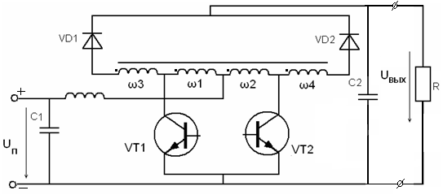Напряжение инвертора без изменения формы кривой в большинстве случаев стабилизируется путем включения на вход инвертора (И) (рис.4.1) конвертора (К). Силовая часть регулируемого конвертора (рис.4.6) состоит из транзисторов VТ1 и VТ2, диаграмма управления которыми похожа на рис.4.3.

Рис.4.6

Силовые транзисторы управляются таким образом, что оказываются поочередно открытыми в течение части полупериода qT/2 (Т - период управляющих импульсов). Когда открыт один из транзисторов, например VT1, ток протекает через обмотку ω1 трансформатора. При этом напряжение на выходе инвертора

Uвых=Uп,

так как , то Uвых=3Uп. К напряжению Uп добавляется ЭДС, наводимая в обмотках  и . В оставшуюся часть полупериода (1-q)Т/2 оба транзистора закрыты и напряжение на выходе будет равно напряжению на входе Uп. Среднее значение напряжения за период

Uвых cp = (1+2q) Uп.

Изменяя коэффициент заполнения q, можно регулировать выходное напряжение конвертора от Uп до 3Uп. Конденсаторы на выходе и входе сглаживают пульсации напряжения, а дроссель сглаживает пульсации тока, потребляемого конвертором.

Регулирует величину q управляющих импульсов конвертора МШИ по сигналу от измерительного органа ИО. Схема стабилизации напряжения преобразователя работает следующим образом. Допустим, что к преобразователю подключили дополнительную нагрузку, тогда из-за дополнительного падения напряжения на фильтре Ф2 и транзисторах инвертора напряжение на выходе преобразователя уменьшится. Это снижение напряжения зафиксирует ИО и выдаст сигнал в МШИ, вследствие чего МШИ увеличит q. Напряжение на выходе конвертора повысится, а, следовательно, повысится напряжение на выходе инвертора и преобразователя, т.е. восстановится до исходного значения.

**2. Описание схем моделирования**

В работе исследуются две схемы: модель инвертора (рис.4.7) и модель конвертора (рис.4.8), обе схемы набраны в программной среде Multisim 10. Схема на рис. 4.7 состоит из инвертора на транзисторах U1-U4 , формирователя управляющих импульсов (МШИ) и контрольно-измерительных приборов. МШИ включает в свой состав: источник опорного напряжения V2, программируемый потенциометр R2, генератор пилообразного напряжения XFG2, два компаратора U5,U6 и два трансформатора T5,T (для переворота фазы на 1800). Потенциометр R2 является интерактивным элементом и позволяет изменять в процессе моделирования опорное напряжение, подаваемое на вход компаратора, и как следствие, изменять q управляющих импульсов инвертора.

**T1**

**T2**

**T3**

**U1**

**2N5672**

**U2**

**2N5672**

**U3**

**2N5672**

**U4**

**2N5672**

**V1**

**30 V**

**C1**

**330µF**

**T4**

**T5**

**XSC1**

A

B

Ext Trig

+

+

_

_

+

_

**T6**

**D2**

**1N3663**

**D3**

**1N3663**

**D4**

**1N3663**

**D5**

**1N3663**

**R3**

**10Ом**

**R4**

**10Ом**

**R5**

**10Ом**

**R6**

**10Ом**

**XFG2**

**XDA1**

THD

**U5**

**COMPARATOR_VIRTUAL**

UCOMP

X

Y

X>Y

**R2**

**500Ом**

**Key=A**

**80%**

**V2**

**12 V**

**XSC2**

A

B

Ext Trig

+

+

_

_

+

_

**U6**

**COMPARATOR_VIRTUAL**

UCOMP

X

Y

X>Y

**T**

**R1**

**150Ом**

**XSC3**

A

B

Ext Trig

+

+

_

_

+

_

Рис.4.7. Инвертор

Для изменения величины сопротивления необходимо установить указатель мыши в область R2 и, нажав левую кнопку мыши, переместить ползунок потенциометра. Положение ползунка 100% соответствует q=1. На вход Y компаратора подается постоянное напряжение, на вход X пилообразное напряжение с амплитудой 12В, частотой 400Гц, причем пилообразные напряжения на компараторы U5, U6 подаются в противофазе. Когда сигнал на входе X больше, чем сигнал на входе Y, на выходе формируется постоянный потенциал, при увеличении напряжения на входе Y продолжительность выходных импульсов будет возрастать. Нагрузка к инвертору R1 подключается через трансформатор T6. Осциллограф XSC3 позволяет наблюдать форму сигналов на входе компаратора U5, а XSC2 - сигналы на выходах компараторов.

Осциллограф XSC1 контролирует напряжение на выходе инвертора. К выходу также подключен измеритель нелинейных искажений XDA1.

**D1**

**1N3663**

**U1**

**2N5629**

**U2**

**2N5629**

**V1**

**30 V**

**C1**

**50µF**

**L1**

**500µH**

**U4**

**COMPARATOR_VIRTUAL**

UCOMP

X

Y

X>Y

**R4**

**500Ом**

**Key=A**

**20%**

**V2**

**12 V**

**XSC2**

A

B

Ext Trig

+

+

_

_

+

_

**U5**

**COMPARATOR_VIRTUAL**

UCOMP

X

Y

X>Y

**XSC1**

A

B

Ext Trig

+

+

_

_

+

_

**R3**

**300Ом**

**XFG1**

**D2**

**1N3663**

**U3**

**Тр. конвертора**



1

2

3

4

5

6

7

8

9

10

**R1**

**20Ом**

**R2**

**20Ом**

**XMM1**

Рис.4.8. Конвертор

Схема конвертора включает модулятор ширины импульсов МШИ, собранный на элементах: V2-источник постоянного напряжения; R4- интерактивный элемент; XFG1-генератор пилообразного напряжения; U4, U5-компараторы. Схема МШИ конвертора работает аналогично схеме МШИ инвертора. Многообмоточный трансформатор U3 имеет 4 одинаковые обмотки, соединенные последовательно. Осциллограф XSC2 контролирует сигналы управления силовыми транзисторами U1, U2. Осциллограф XSC1 подключен к выходу конвертора, нагруженному на сопротивление 300 Ом. Выходное напряжение конвертора контролируется вольтметром XMM1.

**3. Программа работы**

1). Провести моделирование режимов работы инвертора с помощью программного эмулятора электронных схем Multisim 10. Снять и построить зависимости:

-коэффициента нелинейных искажений от величины q;

-напряжения на выходе инвертора от сопротивления нагрузки 70-1000 Ом;

-зарисовать форму выходного напряжения для q=0.9 и q=0.2.

2). Провести моделирование режимов работы конвертора. Снять и построить зависимость напряжения на выходе конвертора от величины q.

**4. Порядок работы**

1). Ознакомьтесь с программой моделирования Multisim.

2). Запустите среду моделирования Multisim и откройте файл «Инвертор» из директории, указанной преподавателем.

3). Проверьте соответствие схемы моделирования схеме, приведенной на рис.4.7, при необходимости внесите соответствующие коррективы. Номинальное сопротивление нагрузки инвертора 150 Ом.

4). Для номинального значения сопротивления нагрузки измерьте значения коэффициента нелинейных искажений выходного напряжения инвертора для значений q равных 0-1 с шагом 5%. Величину q задавать с помощью резистора R2.

***Примечание*.** Для изменения какого - либо параметра элемента необходимо установить указатель мыши на элемент и нажать правую кнопку мыши, в открывшемся меню выбрать подменю «свойства» и установить требуемые параметры. Установку параметров проводить при отключенном положении выключателя моделирования.

Для изменения параметра виртуального потенциометра R2 (R4) необходимо подвести указатель мыши к потенциометру, откроется ползунок потенциометра, установить указатель мыши на ползунок и, нажав левую кнопку мыши, перемещать ползунок.

5). Установите q=0.7, изменяя сопротивление нагрузки инвертора от 70 Ом до 1000 Ом, построить зависимость выходного напряжения инвертора от сопротивления нагрузки.

6). Для номинального значения сопротивления нагрузки зарисовать форму выходного напряжения для q=0.9 и q=0.2.

7). Запустите среду моделирования Multisim и откройте файл «Конвертор» из директории, указанной преподавателем.

8). Проверьте соответствие схемы моделирования схеме, приведенной на рис.4.8, при необходимости внесите соответствующие коррективы.

9). Снимите зависимость выходного напряжения конвертора для значений q равных 0-1 с шагом 5%. Величину q задавать с помощью резистора R4.

**5. Содержание отчета**

1). Цель работы.

2). Электрические схемы моделирования инвертора, конвертора.

3). Таблицы измерений.

4). Построенные зависимости.

5). Выводы по работе.

**6. Контрольные вопросы**

1) Опишите способ стабилизации выходного напряжения статического преобразователя.

2) Как влияет величина tп инвертора на коэффициент нелинейных искажений?

3) Каково назначение диодов инвертора?

4) Как изменится максимальное напряжение конвертора, если число витков обмоток W3 и W4 будет в 2 раза больше, чем число витков обмоток W1 и W2?

**ЛИТЕРАТУРА**

1. Савелов А.А. Энергосиловое оборудование аэропортов: учеб. пособие. - М.: МГТУ ГА, 2000.

2. Савелов А.А. Электросветотехническое оборудование аэродромов: Пособие по изучению дисциплины. – М.: МГТУ ГА, 2010.

3. Синдеев И.М., Савелов А.А. Системы электроснабжения воздушных судов: - М.: Транспорт, 1990.

**СОДЕРЖАНИЕ**

Лабораторная работа № 1. Исследование генератора постоянного тока параллельного возбуждения………………………………………………………...4

Лабораторная работа № 2. Исследование резонансного регулятора яркости………………………………………............................................................16

Лабораторная работа № 3. Исследование управляемого тиристорного выпрямителя ………………......................................................................................23

Лабораторная работа № 4. Исследование статических преобразователей

электроэнергии…………………………………………..........................................29